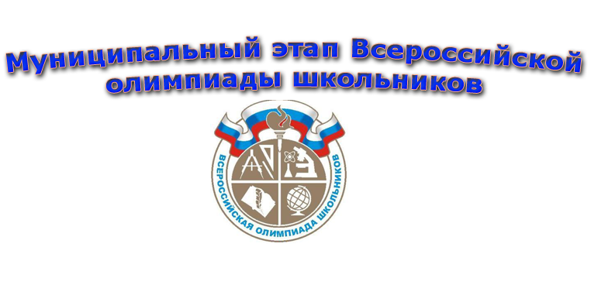Поздравляем ПОБЕДИТЕЛЕЙ и ПРИЗЕРОВ муниципального этапа Всероссийской олимпиады школьников!!!
В ноябре - декабре месяце проходил муниципальный этап всероссийской олимпиады школьников. Учащиеся нашей школы приняли участие в 21 предметных олимпиадах.
Олимпиадные задания оказались очень непростыми, но все же у нас есть победители. Мы поздравляем ребят и педагогов, подготовивших победителей и призеров!
Победители и призёры - 19 учащихся,
из них 3 стали победителями и призёрами по нескольким предметам, это:
Микаилова Сабина, 9 класс (астрономия, право, физическая культура и технология)
Пугачева Виктория, 9 класс (ОБЖ и физическая культура)
Овсянников Павел, 10 класс (биология и право)
№ | Предмет | ФИО учителя | ФИ ученика | Класс | Победитель/  призер
 | Астрономия | Андропова Е.М. | Микаилова Сабина | 9 | Призёр
 | Биология | Майорова Н.Я. | Овсянников Павел | 10 | Призёр
 |  |  | Куликова Анна | 11 | Призёр
 | Духовное краеведение Подмосковья | Попова Г.В. | Мозгунова Надежда | 9 | ПОБЕДИТЕЛЬ
 | Математика | Иванюгина М.В. | Ляуткин Кирилл | 5 | Призёр
 | Основы безопасности жизнедеятельности | Андропов А.И. | Пугачева Виктория | 9 | ПОБЕДИТЕЛЬ
 | Право | Боева Е.А. | Чернуха Алексей | 9 | ПОБЕДИТЕЛЬ
 |  |  | Овсянников Павел | 10 | ПОБЕДИТЕЛЬ
 |  |  | Микаилова Сабина | 9 | Призёр
 |  |  | Шаров Павел |  | Призёр
 | Русский язык | Межлумян Г.В. | Пушкарева Валерия | 8 | Призёр
 | Технология | Уварова Н.Д. | Микаилова Сабина | 9 | ПОБЕДИТЕЛЬ
 | Экономика | Боева Е.А. | Евдокимов Виталий | 11 | Призёр
 | Физическая культура | Петренко Н.В. | Панченко Илья | 9 | ПОБЕДИТЕЛЬ
 |  |  | Пугачева Виктория | 9 | ПОБЕДИТЕЛЬ
 |  |  | Мальцева Анастасия | 10 | ПОБЕДИТЕЛЬ
 |  |  | Шевлюк Данила | 8 | ПОБЕДИТЕЛЬ
 |  |  | Микаилова Сабина | 9 | Призёр
 |  |  | Качаев Никита | 10 | Призёр
Благодарим учителей за подготовку учащихся к олимпиадам!

